Display do volante do veículo elétrico

Trata-se de uma placa de circuito impresso que recebe os sinais de tensão, corrente e temperatura da bateria, bem como a velocidade do veículo, interpreta e apresenta todos estes sinais para o piloto.

Esta placa também possui um relógio de tempo real que permite apresentar as informações de hora, minuto e segundo para o piloto.

A placa também possui entrada para um cartão de memória do tipo SD onde todas as informações são armazenadas de 1 em 1 segundos. O objetivo é fornecer ao projeto uma espécie de caixa preta onde todas as informações do veículo ficam armazenadas para futuras consultas.

A seguir são apresentados o diagrama eletrônico, o diagrama de montagem e o layout da placa.

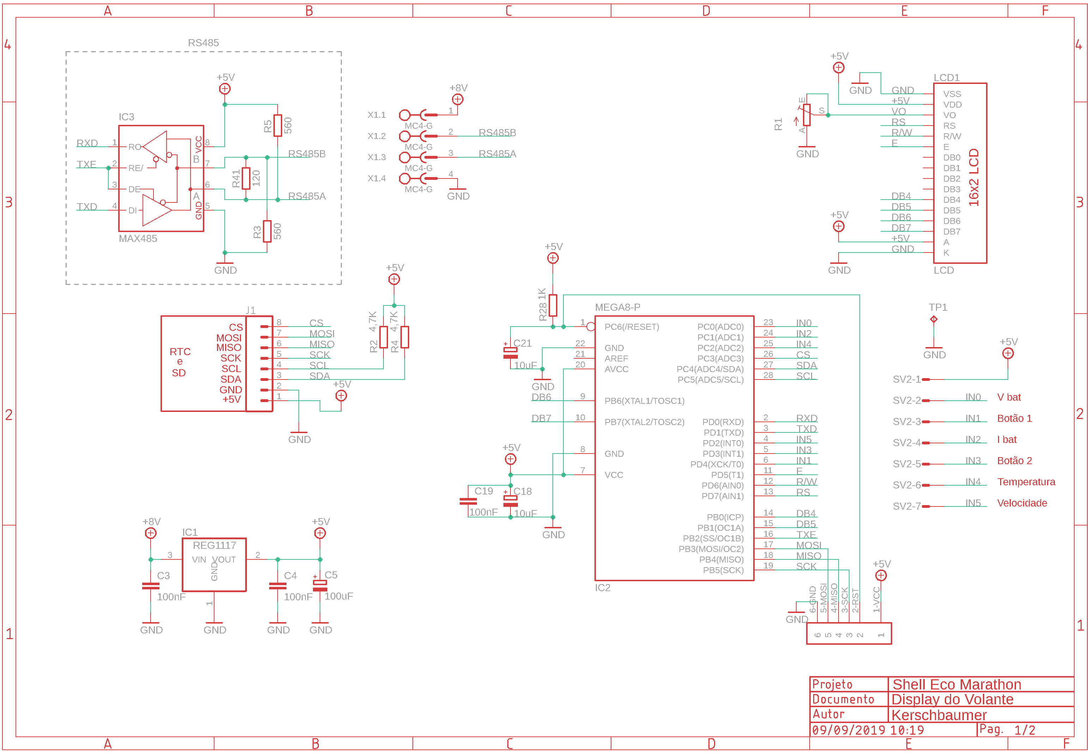

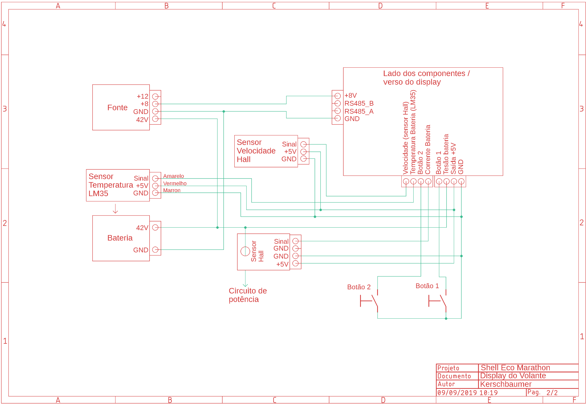

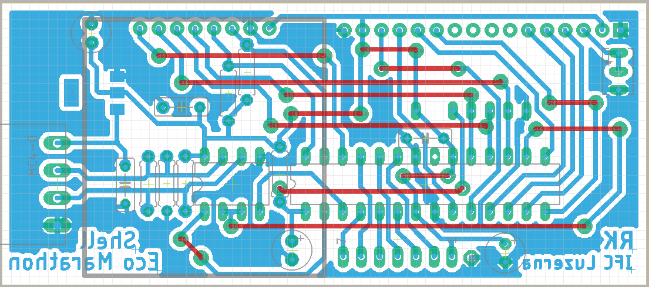

Fonte de alimentação do veículo elétrico

Trata-se de uma placa de circuito que opera como fonte de alimentação das outras placas. Este circuito recebe como entrada uma tensão variável de 30 V a 42 V e fornece como saída duas tensões fixas, uma de 8 V e outra de 15 V. A tensão de 8 V destina-se a alimentação dos circuitos de controle e do display do volante e a tensão de 15V destina-se a alimentação da placa de potência.

A seguir são apresentados o diagrama esquemático e o layout desta placa.

